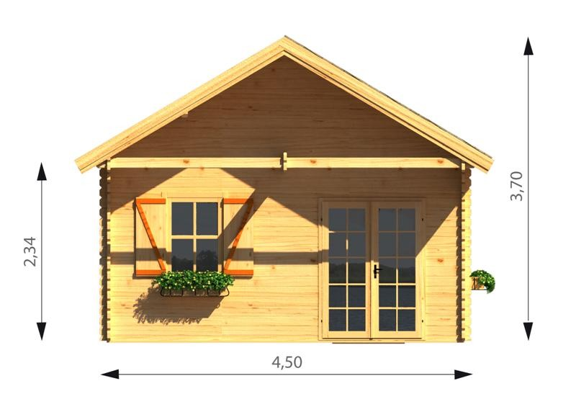
Chalet bois
44 mm
Ref :CLEOPATRA

-4 pieces 27m²+11m²
-matière pin du Nord sec
-èpaisseur 44 mm
-sol 450x600cm
-interieures 423x573cm
-hauteur faitage 370cm pente toit 33°
-hauteur paroi 228cm
-plancher inclus èpaisseur 20 mm
-lambri toit èpaisseur 20 mm
-avancée toit 122 cm
-1 porte double 161x192cm 3 portes 85x192cm 7 fenêtres 70x101cm
-double vitrage
-surface toiture 45m²
-couverture inclus bardeau canadian(rouge,noir vert,brun) garantie 10 ans

